


Avaliação de Estudo do Meio- 4º Ano Mês de outubro
Nome: _______________________________ Data: ___________

Avaliação: ______________
1- Em quantas partes se divide o corpo humano?
____________________________________________________________
2- Relaciona.
Cabeça | • | • | É formado pela coluna vertebral e pela caixa torácica.
Tronco | • | • | São formados pelos ossos dos braços e das pernas.
Membros | • | • | É formada pelos ossos do crânio e da face.

3-Quais são as principais funções do esqueleto humano?
____________________________________________________________
____________________________________________________________
____________________________________________________________
4- Legenda.
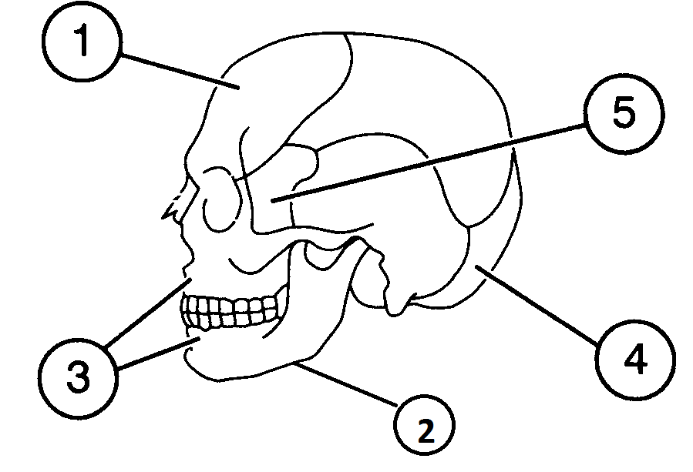
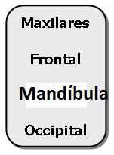
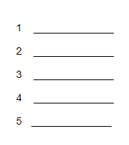

5- Observa e coloca os números corretamente.
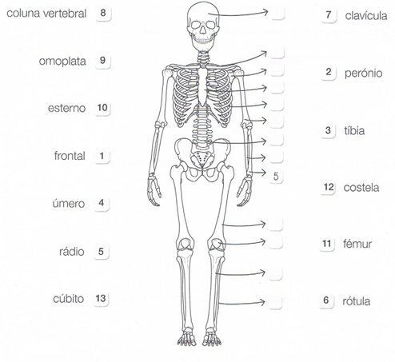
6-Assinala com X a opção correta.
Um conjunto de ossos é:
um aparelho.
um esqueleto
um órgão.

7-Para além da função de proteção, o esqueleto tem outras funções.
Assinala com X outra das funções do esqueleto.
reserva de oxigénio
suporte
revestimento

8- Observa as imagens. Diz quais os cuidados a ter com os nossos ossos.
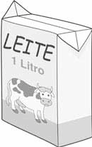
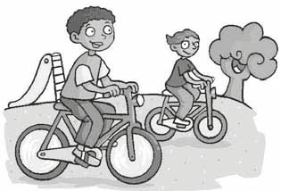
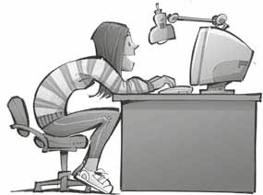
____________________________________________________________________________________________________________________________________________________________________________________

9- Os músculos são os órgãos do movimento.
Completa as lacunas com as palavras seguintes.
voluntáriosinvoluntários

Os músculos ___________________ movimentam-se independentemente da nossa vontade.
Os movimentos dos músculos __________________podem ser controlados pela nossa vontade.

10-Legenda os músculos.
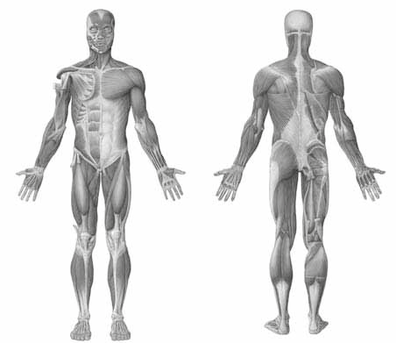


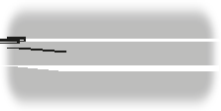
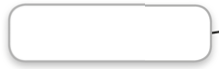



11- Dá dois exemplos de órgãos que possuam músculos involuntários.
___________________________________________________________

12- O que podemos fazer para termos músculos saudáveis?
________________________________________________________________________________________________________________________
___________________________________________________

13-Identifica a imagem seguinte.
____________________________________________________________

Legenda-a.
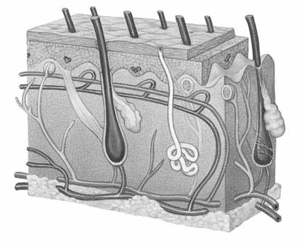




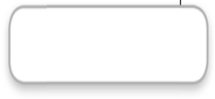




14- Quais são as glândulas responsáveis pela produção do suor?
____________________________________________________________

15- Indica dois cuidados a ter com a nossa pele.

__________________________________________________________

16-Refere alguns cuidados que devemos ter com a exposição ao Sol.

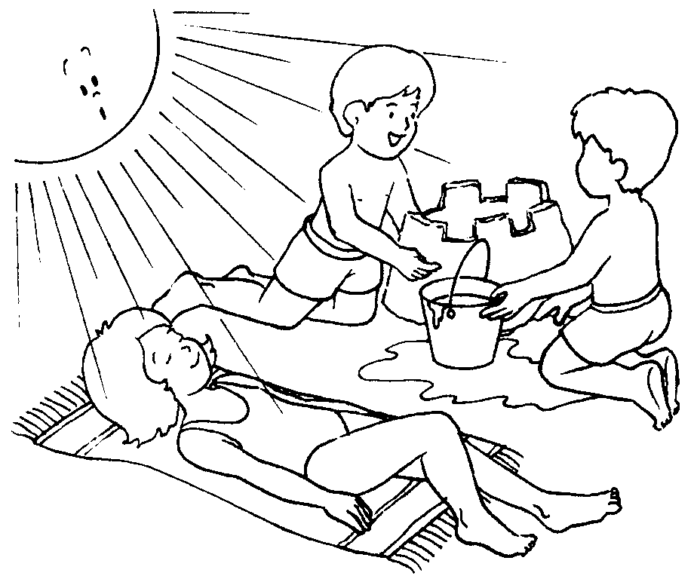 | ______________________  ______________________  ______________________  ______________________  ______________________  ______________________  ______________________

17-Quais são os cuidados que devemos ter para evitar fogos florestais?

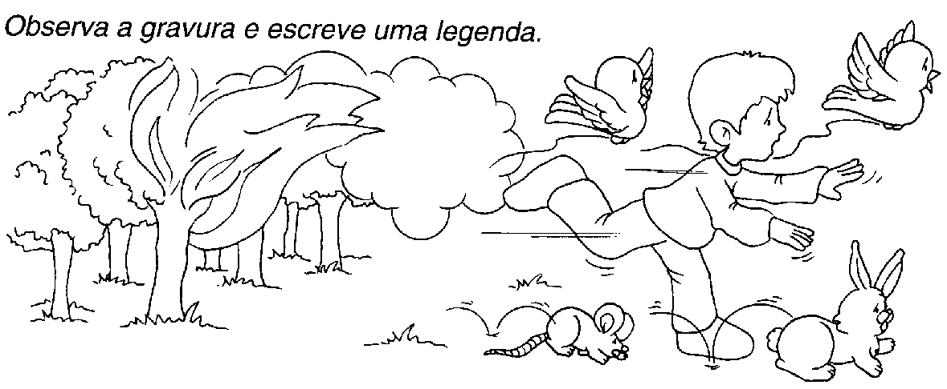
________________________________________________________________________________________________________________________

18-O que devemos fazer para evitar incêndios nas nossas casas?
________________________________________________________________________________________________________________________
19- Identifica o que está a acontecer.______________________________
Coloca X nos locais corretos.
O que devemos fazer?
Ir para a janela e pedir socorro.
Utilizar o elevador e sair rapidamente, de casa.
Procurar proteção no vão de uma porta ou debaixo de uma mesa.
Manter a calma.

